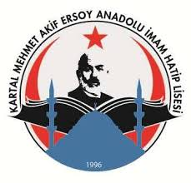

KARTAL MEHMET AKİF ERSOY ANADOLU İMAM HATİP LİSESİ MÜDÜRLÜĞÜ
ÖĞRENCİ SOSYAL MEDYA VELİ İZİN BELGESİ

Milli Eğitim Bakanlığımız 2017/12 Sayılı Genelgesi uyarınca, okulunuz ............ Sınıfında eğitim görmekte olan, velisi bulunduğum ................................................... isimli öğrencinin eğitim öğretim faaliyetleri kapsamında alınan ses, görüntü ve video kayıtlarının ve aynı zamanda hazırlamış olduğu eserlerin (hikâye, resim, fotoğraf, şiir, vb.) Milli Eğitim Bakanlığı'na bağlı kurum ve kuruluşlarca kullanılan kurumsal internet siteleri ve sosyal medya hesaplarında yayınlanmasına izin veriyorum / vermiyorum... Gereğini arz ederim.

☐ İzin Veriyorum.
☐ İzin Vermiyorum.

Tarih :
Velinin Adı ve Soyadı :
Velinin İmzası :

